Создание спортивной площадки по адресу: г.Кизел, ул.Пролетарская, д.36

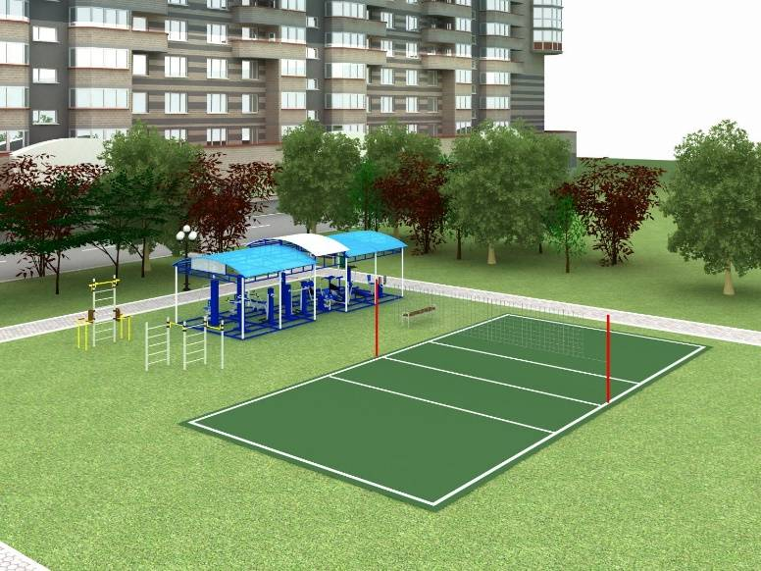
Уважаемые жители города Кизела!
Инициативная группа жителей многоквартирного дома, расположенного по адресу: г.Кизел, ул.Пролетарская, д.36, предлагает поддержать проект «Устройство спортивной площадки на дворовой территории многоквартирного жилого дома г.Кизел» для участия в конкурсном отборе проектов ТОС (Территориальное общественное самоуправление)

Занятия жителей активным отдыхом на специализированных спортивных площадках благотворно влияют на формирование у них здорового образа жизни, укрепляют их физическое состояние. Спортивная площадка будет доступна для занятий и отдыха жителей других жилых домов в любое удобное для них время на безвозмездной основе. Участие в реализации данного проекта позволит объединить участие всех заинтересованных лиц.
Занятия спортом и спортивные мероприятия, проводимые на данной спортивной площадке, будут направлены, прежде всего, на оздоровление жителей, объединения различных групп населения в проведении досуга.
Надеемся на Вашу помощь и поддержку в реализации данного проекта!

